通航学院召开党委中心组理论学习（扩大）会
9月3日下午，通航学院在S303会议室召开学院党委中心组理论学习（扩大）会，专题学习《习近平谈治国理政》第三卷。学院党委委员、各专业系部负责人、科级及以上人员参会，会议由学院党委书记罗明主持。
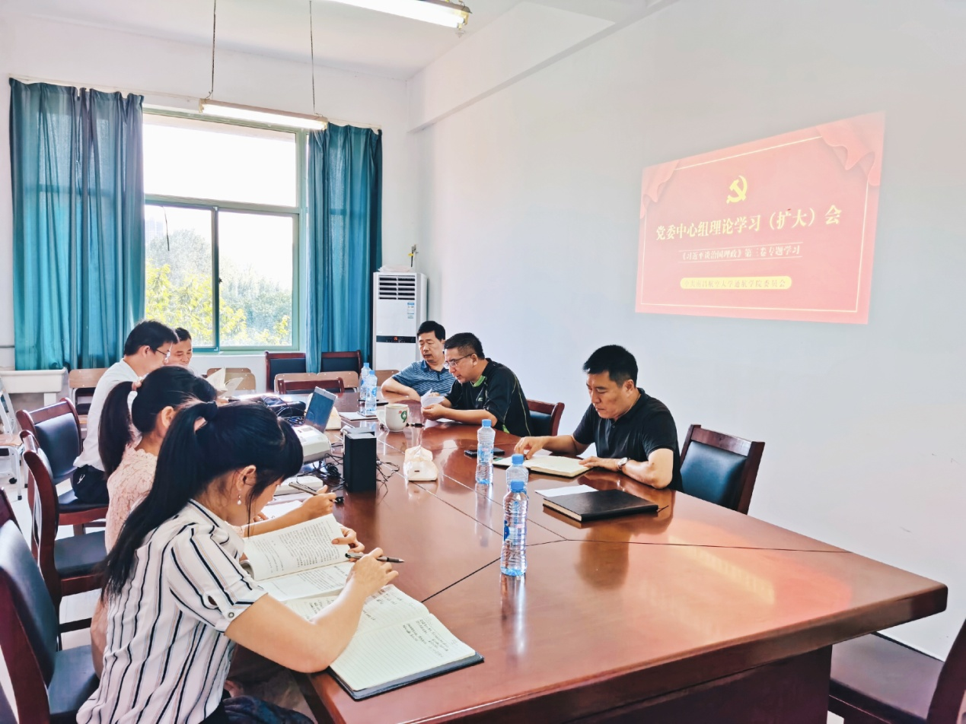
会上，罗明书记传达了中共中央办公厅转发了《中央宣传部、中央组织部关于认真组织学习〈习近平谈治国理政〉第三卷的通知》和学校党委《学习宣传贯彻〈习近平谈治国理政〉第三卷的实施方案》等文件精神。随后，向参会人员分享了自己初步学习的收获与体会，指出《习近平谈治国理政》第三卷的出版发行，对于推动广大党员、干部和群众学懂弄通做实习近平新时代中国特色社会主义思想，系统掌握贯穿其中的马克思主义立场观点方法，增强“四个意识”、坚定“四个自信”、做到“两个维护”；对于帮助国际社会更好了解这一重要思想的主要内容，增进对中国共产党为什么“能”、马克思主义为什么“行”、中国特色社会主义为什么“好”的认识和理解，具有重要意义。他强调，学习《习近平谈治国理政》第三卷，要把握精髓学深悟透其核心要点，必须注意三方面：一要了解历史背景，把握其实践基础，二要深入学习领会，读懂其核心要义，三要掌握工作方法，提高自身能力本领。
接下来，学院将在全院开展《习近平谈治国理政》第三卷的学习，全面系统学、深入思考学、联系实际学，不断提高政治能力，切实把学习成效转化为应对风险挑战、推动学院事业发展的治理能力和工作水平。

